

**A11.SC.4606 – Proyek Perangkat Lunak**

**Software Design Document**

**Sistem Informasi dan Penjualan pada Coffee Shop Berbasis Web dan Mobile menggunakan Progressive Web Apps (PWA)**

**Versi 0.1.1**

**Dibuat oleh:**

**MANUK JAYA**

**A11.2017.10505 – Muhammad Khilman Syah – Web & Mobile Prog**

**A11.2017.10553 – Ibnu Hajar Dian Wicaksono – Web Programing**

**A11.2017.10588 – Maheza Bintang Ramadan – Design & Web Prog**

**A11.2017.10494 – Adinda Chairunnisa Wijaya – Database Engineer**

**Teknik Informatika - S1**

**Fakultas Ilmu Komputer**

**Universitas Dian Nuswantoro**

DAFTAR ISI

1. Introduction 1

a. Title of Project 1

b. Target Audience 1

c. Team Member & Roles 1

d. Version Control History 1

e. Purpose & Scope 2

f. Reference Materials 3

g. System Overview 3

2. Detailed Description 4

a. Use Case Diagram 4

b. Complete Package Diagram 5

c. Per-module Detailed Description 6

i. Modul User 6

ii. Modul Produk 7

iii. Modul Pemesanan 8

iv. Modul Pembayaran 9

3. Data Design 9

a. Entity Relationship Diagram (ERD) 9

b. Detailed Tables 12

4. User Interface Design 13

a. Overview 13

b. Per-screen Detail 14

5. Team Progress 18

a. Gantt Chart 18

b. Version Control 18

c. Team Management 19

# Introduction

## Title of Project

Sistem Informasi dan Penjualan pada Coffee Shop Berbasis Web dan Mobile menggunakan Progressive Web Apps (PWA)

## Target Audience

* Admin : Pengguna yang menggunakan Wenb Apps pada Coffe Shop
* User : Pengguna Mobile Apps yang akan menjadi pembeli atau customer pada Coffe Shop

## Team Member & Roles

* Muhammad Khilman Syah

Tim Leader (Web and Mobile Programing)

* Ibnu Hajar Dian Wicaksono

Web Programing

* Maheza Bintang Ramadan

Design and Web Programing

* Adinda Chairunnisa W ijaya

Database Engineer

## Version Control History

|  |  |  |
| --- | --- | --- |
| Versi | Deskripsi | Tanggal |
| 0.1 | Proses perancangan Sistem yang akan dibuat dan belum ada perubahan atau pembaharuan pada system yang dilakukan | 8 April 2020 |
| 0.1.1 | Perubahan perancangan pada beberapa bagian SDD system yang akan dibuat | 15 April 2020 |

## Purpose & Scope

Coffee Shop merupakan sebuah kedai kopi yang sedang diminati oleh banyak masyarakat terutama kalangan pemuda. Banyak kedai kopi yang ketika kita ingin membeli harus antri dengan begitu lama karena ramainya kedai tersebut, serta banyaknya masyarakat sekarang yang terkenal dengan isthilah “mager” atau malas gerak. Masyarakat sekarang juga hanya menikmati kopi tanpa mengetahui pengetahuan tentang kopi yang mereka nikmati.

Berdasarkan permasalahan diatas makan penulis ingin membuat sebuah sistem yang memberikan informasi tentang kopi dan pemesanan pada sebuah coffe shop sehingga ketika kita malas untuk antri dengan sistem ini akan lebih mempermudah bagi para pembeli dan juga penjualnya.

Sistem ini ditunjukkan untuk sebuah coffe shop yang rencana akan diimplementasikan pada Fotokopi Udinus sebagai bahan uji coba nantinya. Sistem ini memberikan informasi singkat kopi yang ada pada sebuah kedai dan juga membantu dalam pelayanan pembeli.

Manfaat sistem ini yaitu untuk mempermudah penjual dengan sistem web dimana penjual dapat melihat pesanan masuk dan bisa langsung membuatnya sedangkan bagi pembeli sendiri menggunakan sistem mobile yang hanya dengan sebuah android mereka dapat melihat informasi tentang kopi yang ingin mereka nikmati di sebuah coffee shop atau kedai serta memudahkan pembeli yang malas untuk menunggu terlalu lama dan antri di tempat sehingga dengan sistem ini mereka bisa menikmati kopi di kedai atau coffee shop selera mereka tanpa harus mengantri begitu lama maupun take away yang bisa langsung diambil tanpa harus menunggu lama.

## f. Reference Materials

[1] Chen, P., Pin-Shan. 1976. *The Entity-Relationship Model-Toward a Unified View of Data. ACM Transaction on Database Systems* *1 (1)*: 9-36.

[2] Pohan, H., Iskandar dan Bahri, K., Saiful. 1997. *Pengantar Perancangan Sistem*.

Jakarta: Erlangga.

[3] Emsi Novia, Aplikasi Mobile Berbasis Android untuk pemesanan menu pada warung kopi cianjur, e-Proceeding Of Applied Science : Vol.1, No.1 April 2015

## g. System Overview

Sistem yang penulis buat yaitu sebuah sistem informasi dan pelayanan atau pemesanan pada sebuah coffee shop atau kedai kopi berbasis web dan mobile dengan menggunakan PWA (Progressive Web App) untuk bisa mengintegrasikan keduanya. Sistem ini terdapat dua jenis yaitu untuk penjual dan pembeli, dimana penjual menggunakan Sistem Web sebagai Admin dan pembeli menggunakan Sistem Mobile atau Android. Sistem ini diberi nama Mashook Coffee.

# Detailed Description

## Use Case Diagram

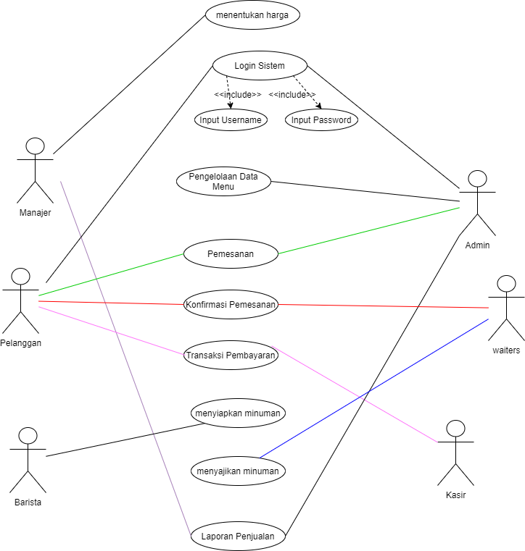

## Complete Package Diagram

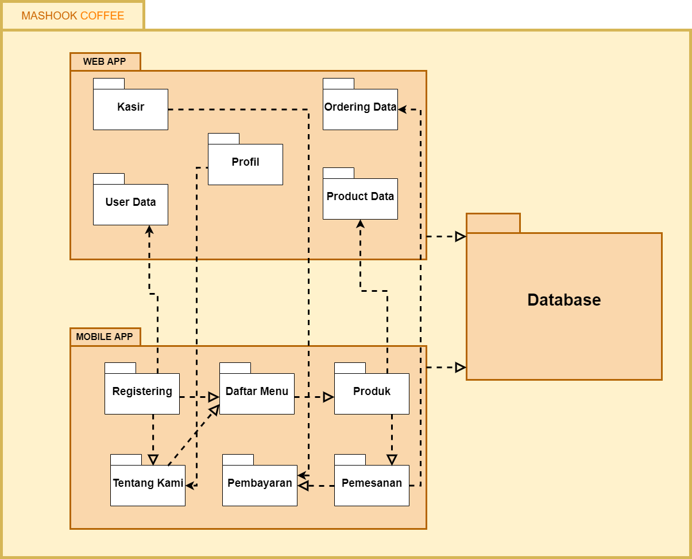

## Per-module Detailed Description

Berikut detail deskripsi per-modulnya.

### Modul User

Berikut merupakan diagram dari modul user.

* + - 1. Class Diagram

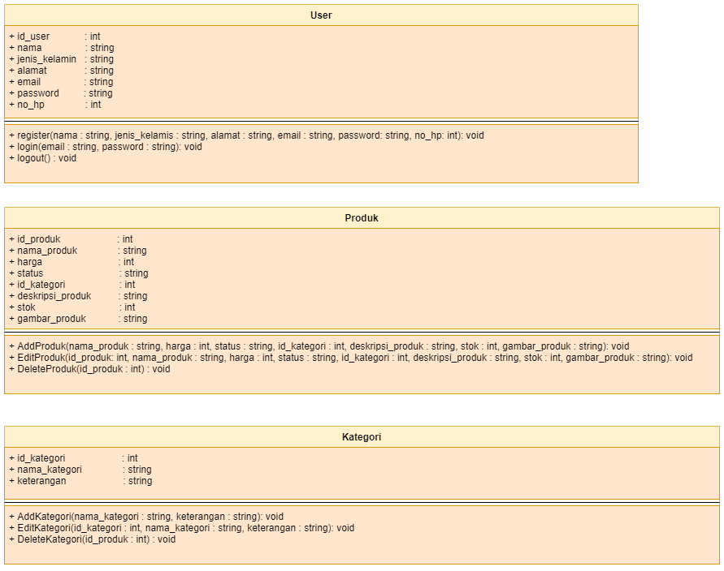

* + - 1. Squential Diagram

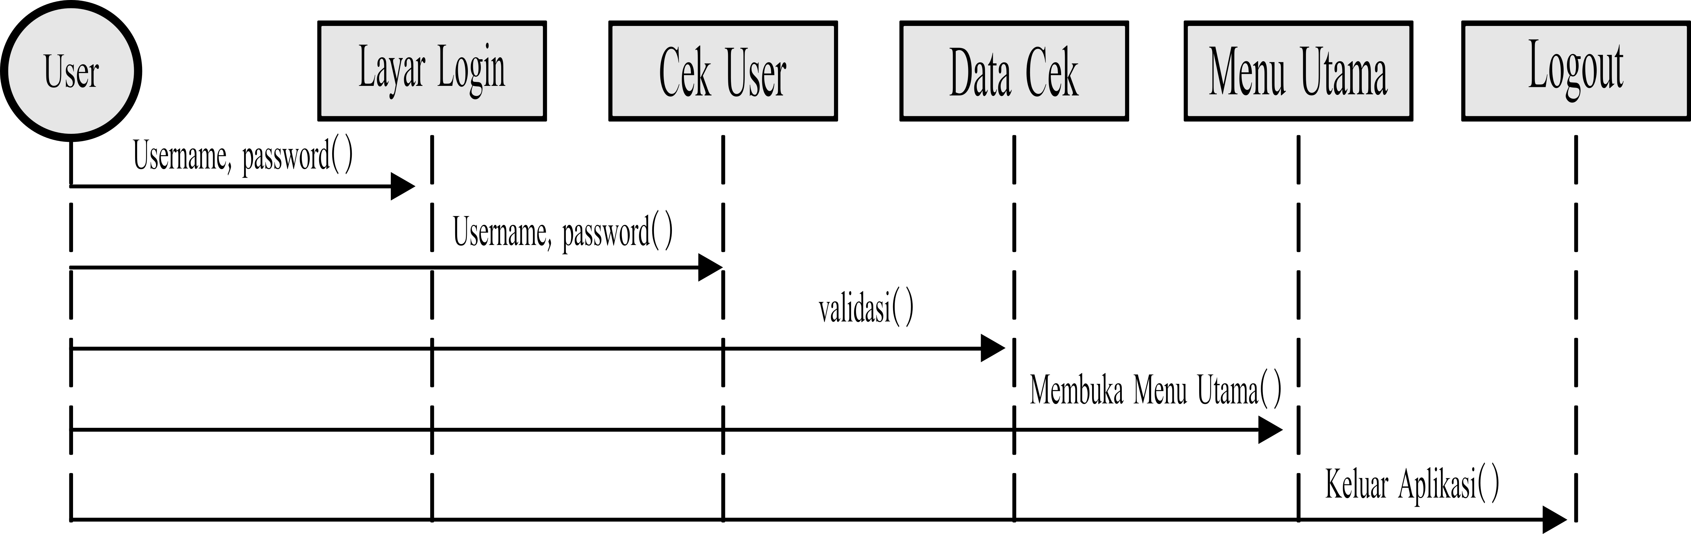

### Modul Produk

Berikut merupakan diagram dari modul produk.

* + - 1. Class Diagram

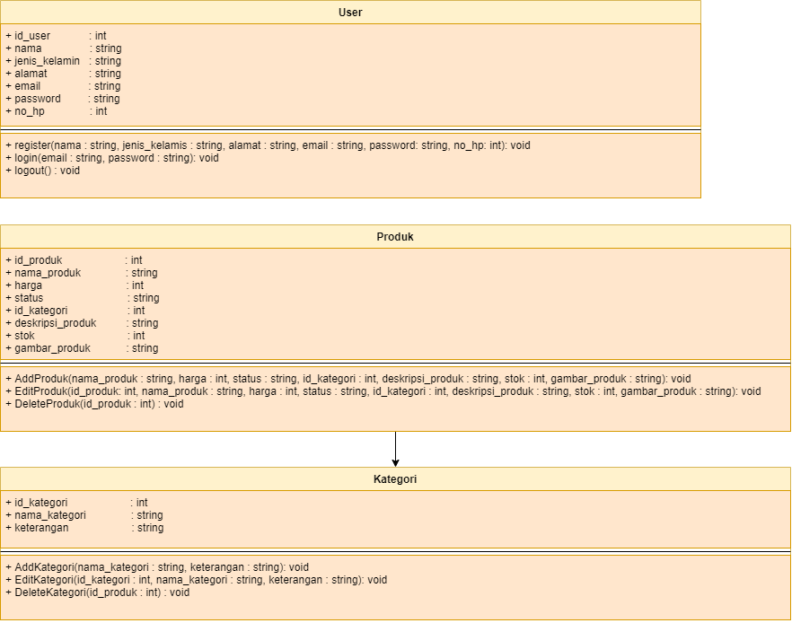

* + - 1. Squential Diagram

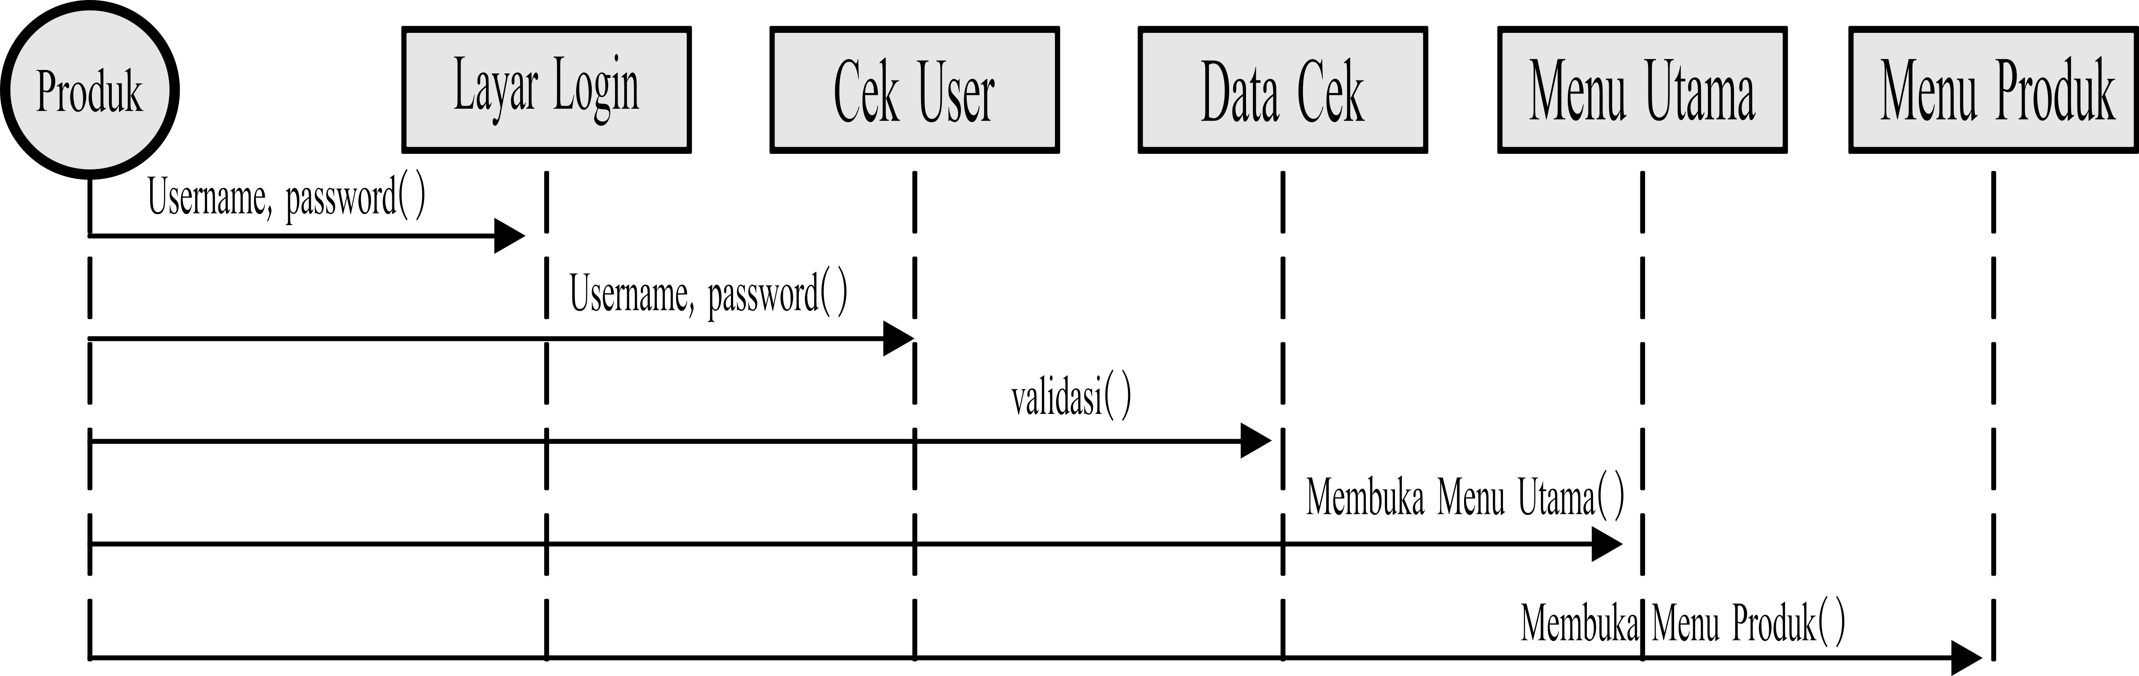

### Modul Pemesanan

Berikut merupakan diagram dari modul pemesanan.

* + - 1. Class Diagram

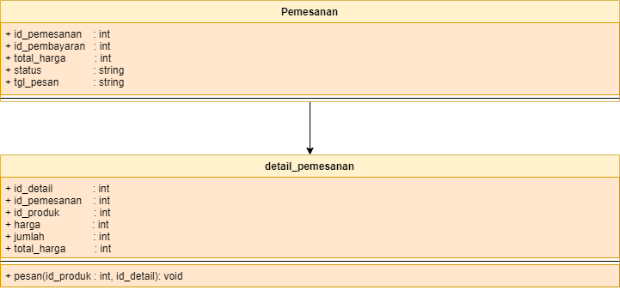

* + - 1. Squential Diagram

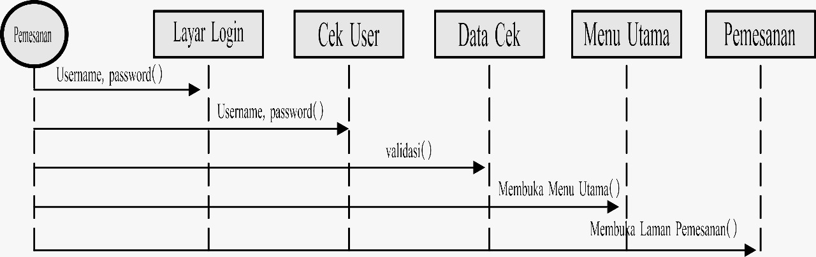

### Modul Pembayaran

Berikut merupakan diagram dari modul pembayaran.

* + - 1. 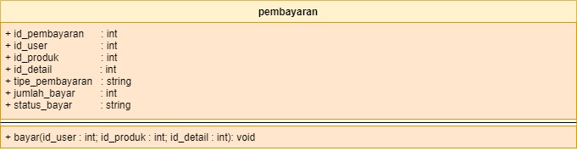Class Diagram

* + - 1. Squential Diagram

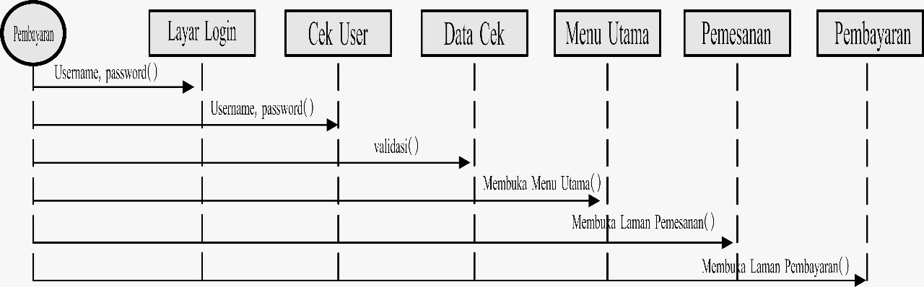

# Data Design

## a. Entity Relationship Diagram (ERD)

*Entity Relationship Diagram* merupakan jaringan yang menggunakan susunan data yang disimpan dari sistem secara abstrak. *Entity Relationship Diagram* ini ditemukan oleh Chen tahun 1976.

Tujuan dari *Entity Relationship Diagram* adalah untuk menunjukkan objek data dan *relationship* yang ada pada objek tersebut. Disamping itu Model ERD ini merupakan salah satu alat untuk perancangan dalam basis data.

ERD menggunakan sejumlah notasi dan symbol untuk menggambarkan struktur dan hubungan antar data, menurut Pohan dan Bahri (1997) pada dasarnya ada tiga macam simbol yang digunakan yaitu:

1. *Entity*

*Entity* adalah suatu objek yang dapat diidentifikasi dalam lingkungan pemakai, sesuatu yang penting bagi pemakai dalam konteks sistem yang akan dibuat. *Entity* merupakan objek yang dapat bersifat fisik atau bersifat konsep dan dapat dibedakan satu dengan yang lainnya berdasarkan *attribute* yang dimilikinya.

2. *Attribute entity*

*Attribute entity* mempunyai elemen yang disebut atribut, dan berfungsi mendeskripsikan karakter *entity*. Dalam hal ini untuk setiap ERD biasa terdapat lebih dari satu atribut misalnya *entity item* mempunyai atribut deskripsi_item, warna_item, dan ukuran_item. Atribut digambarkan menggunakan simbol *ellips*.

3. Hubungan *Entity* dapat berhubungan satu sama lain.

Hubungan ini dinamakan *relationship* (relasi). Dalam ERD hubungan ini dapat terdiri sejumlah *entity* yang disebut sebagai derajat hubungan. Tetapi pada umumnya hampir semua model hanya menggunakan hubungan dengan derajat dua (*binary relationship*). Hubungan digambarkan menggunkan intan (*diamonds*).

Dalam ERD hubungan (relasi) dapat terdiri dari sejumlah *entity* yang disebut dengan derajat hubungan. Derajat hubungan maksimum disebut dengan kardinalitas, sedangkan derajat minimum disebut dengan modalitas. Jadi kardinalitas relasi menunjukkan jumlah maksimum *entity* yang dapat berelasi dengan *entity* (misalnya A dan B) dapat berupa:

a. Satu ke satu (*one to one*/ 1-1) Setiap *entity* pada himpunan *entity* A dapat berelasi dengan paling banyak satu *entity* pada himpunan *entity* B, demikian juga sebaliknya.

b. Satu ke banyak (*one to many*/ 1-N) Setiap *entity* pada himpunan *entity* A dapat berelasi dengan banyak *entity* pada himpunan *entity* B, tetapi tidak sebalikanya.

c. Banyak ke Banyak (*many to many*/ N-N) Setiap *entity* pada himpunan *entity* A dapat berelasi dengan banyak *entity* pada himpunan *entity* B, demikian juga sebaliknya.

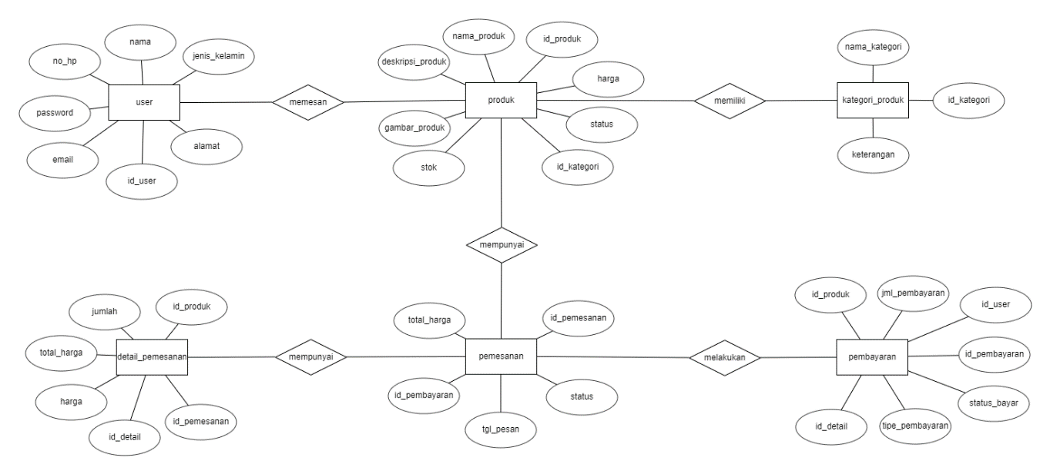

## b. Detailed Tables

# User Interface Design

## Overview

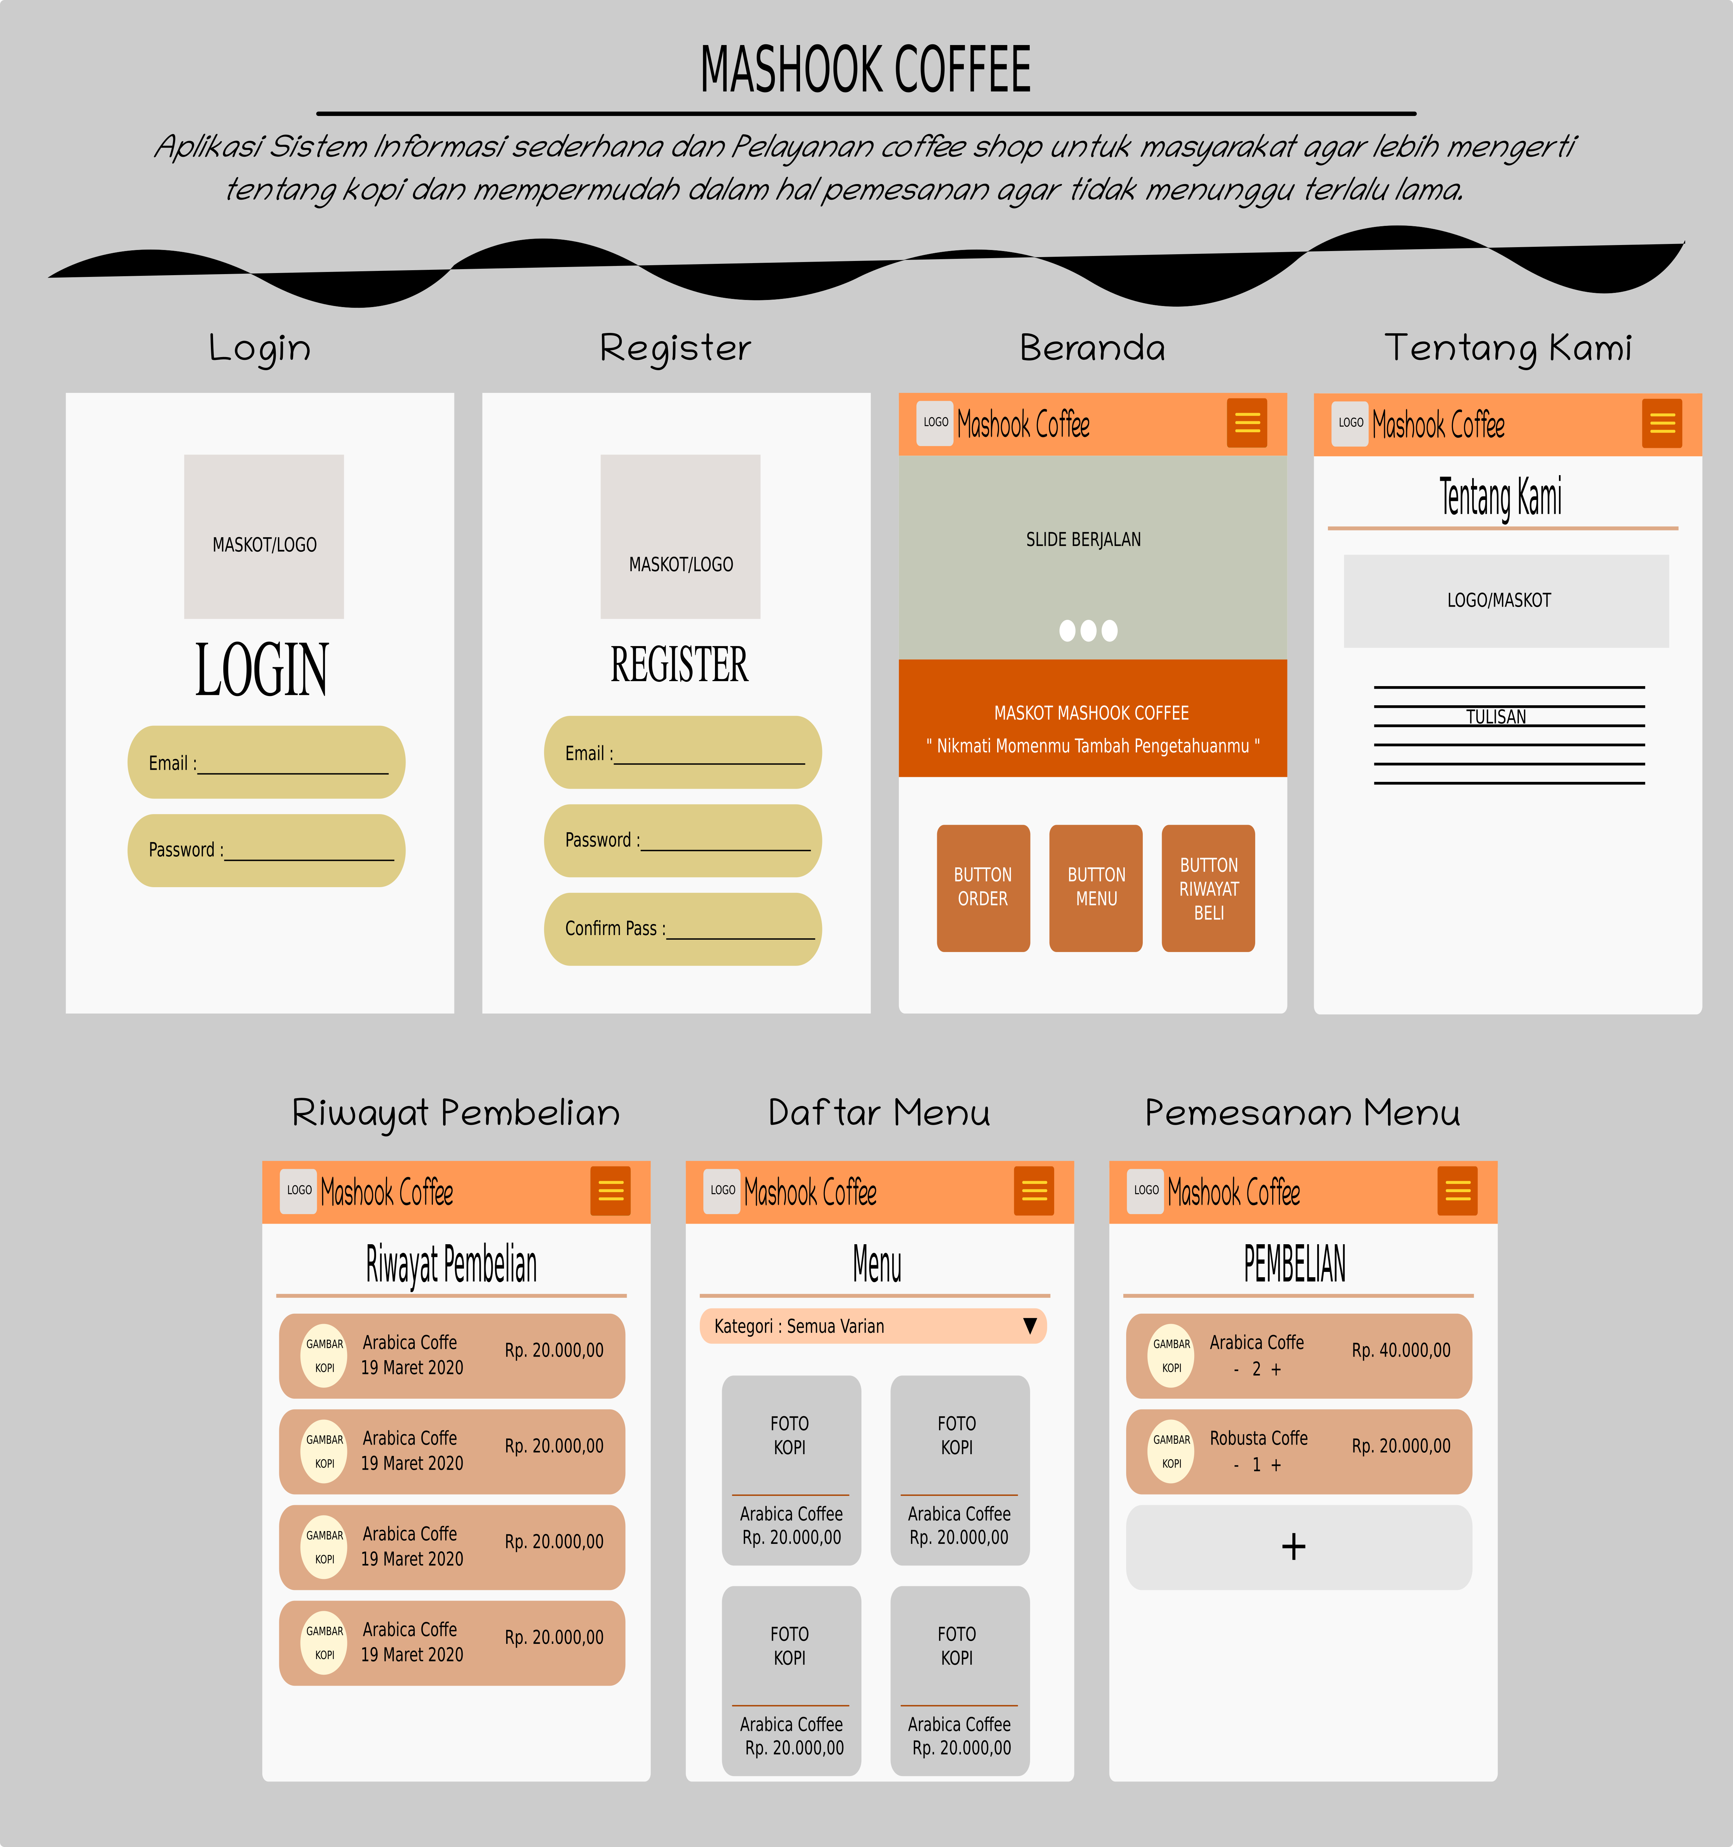

## Per-screen Detail

Berikut detail per-screen dari UI design.

* + 1. 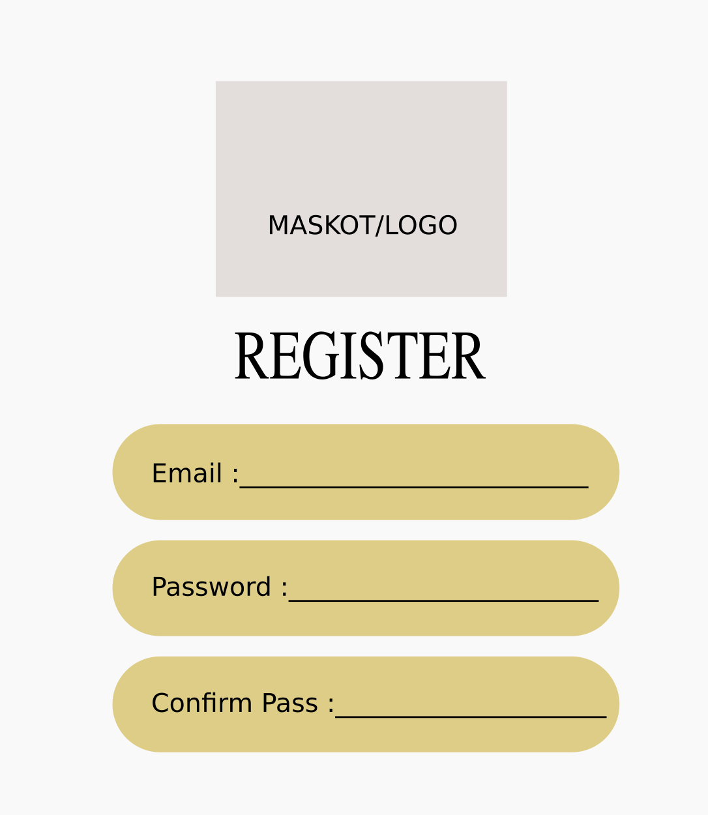Screen 1: Register
    2. Screen 2: Login

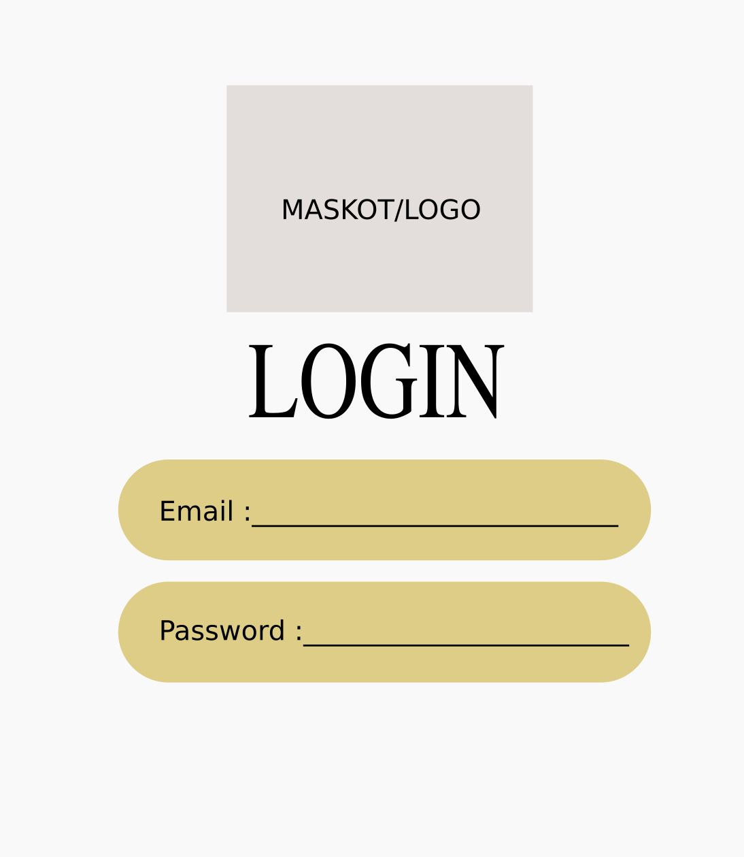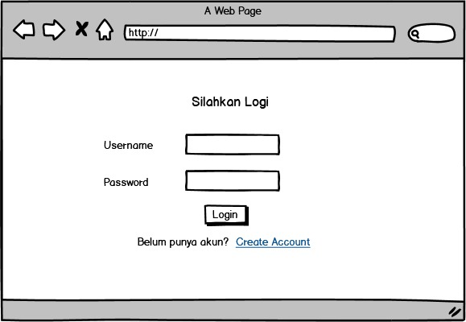

* + 1. 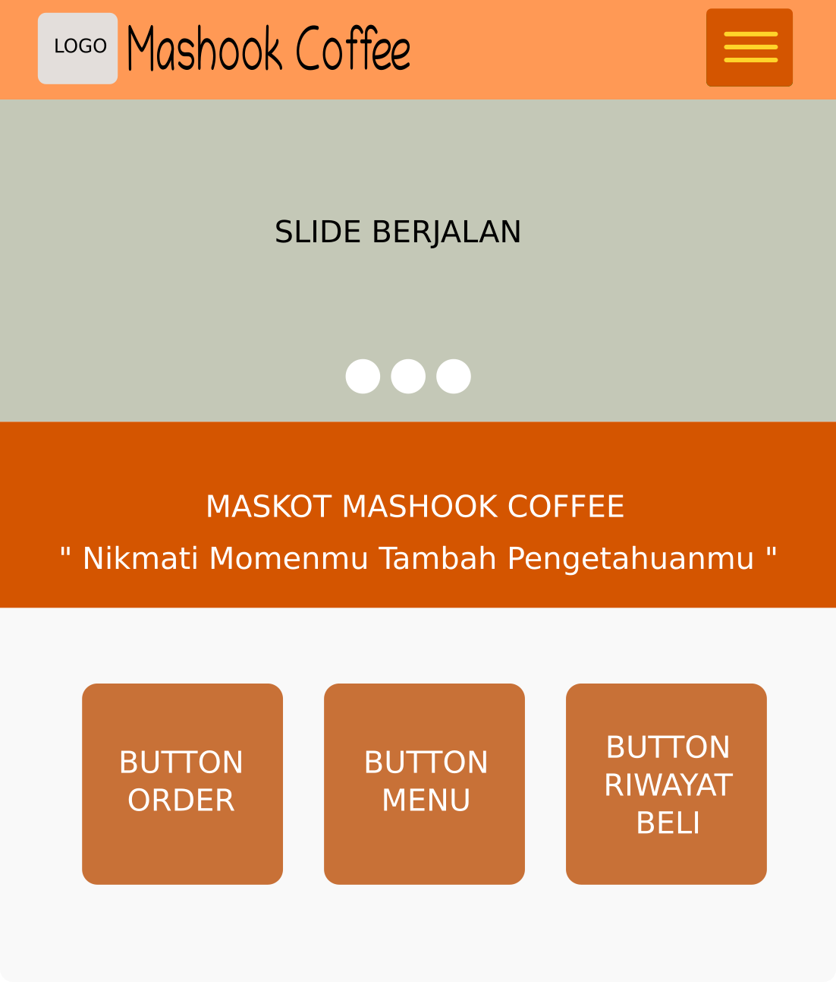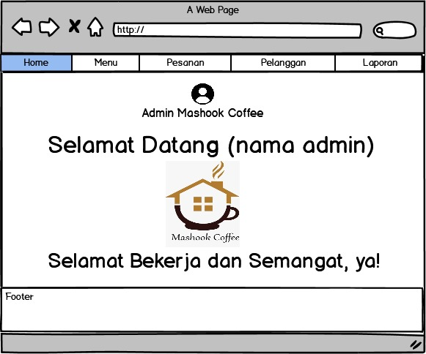Screen 3: Home / Beranda
    2. Screen 4: Daftar Menu

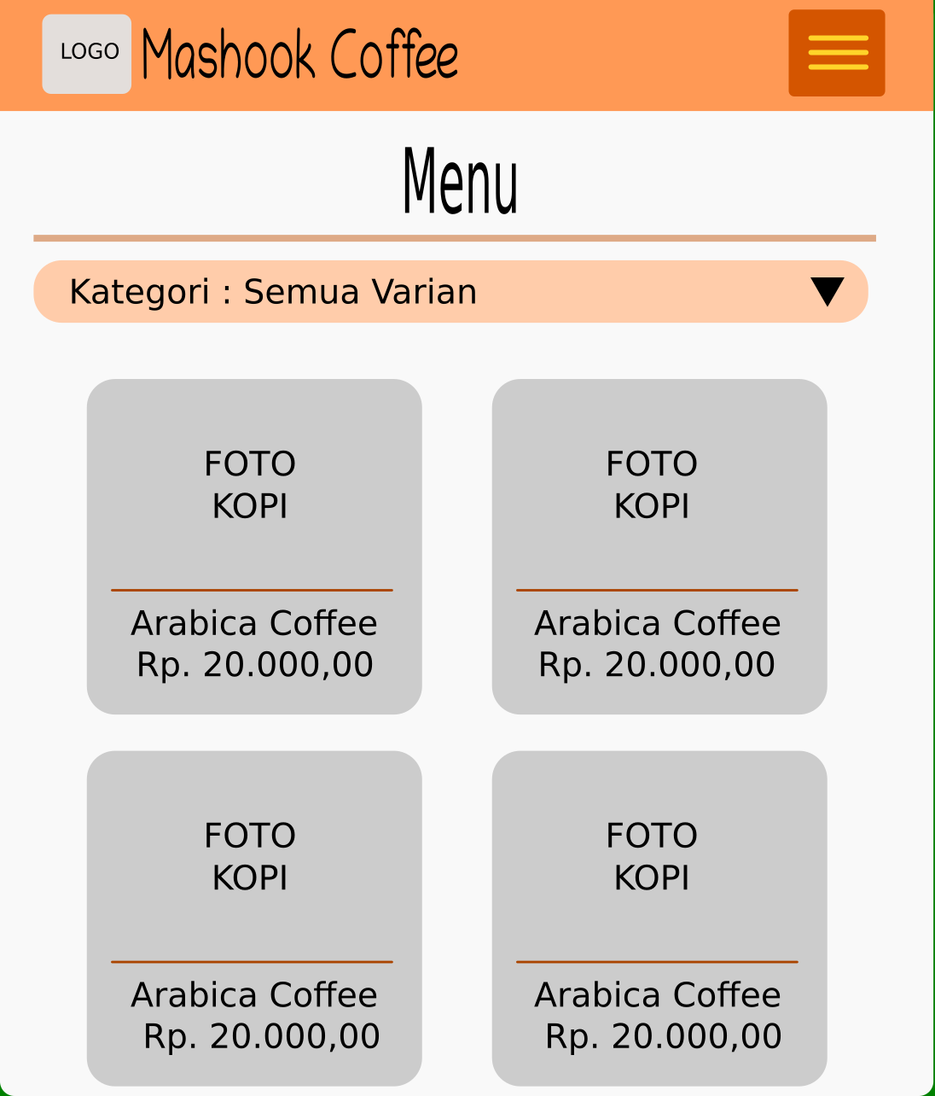

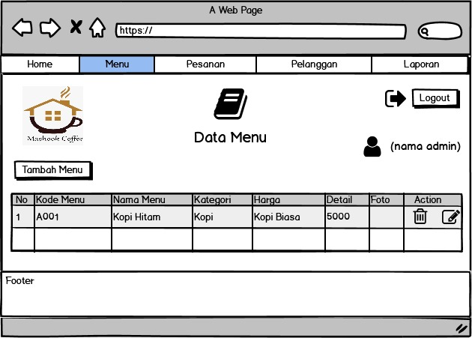

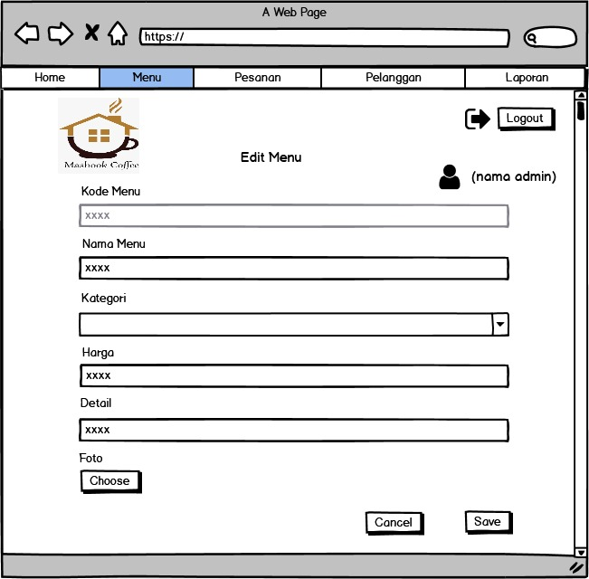

* + 1. 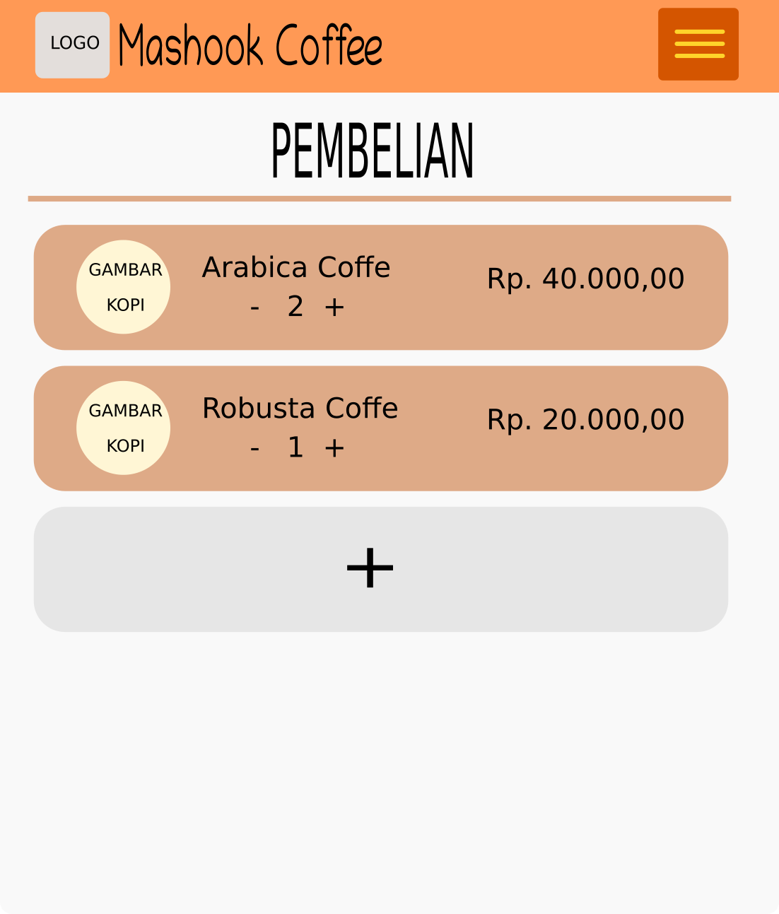Screen 5: Laman Pembelian
    2. 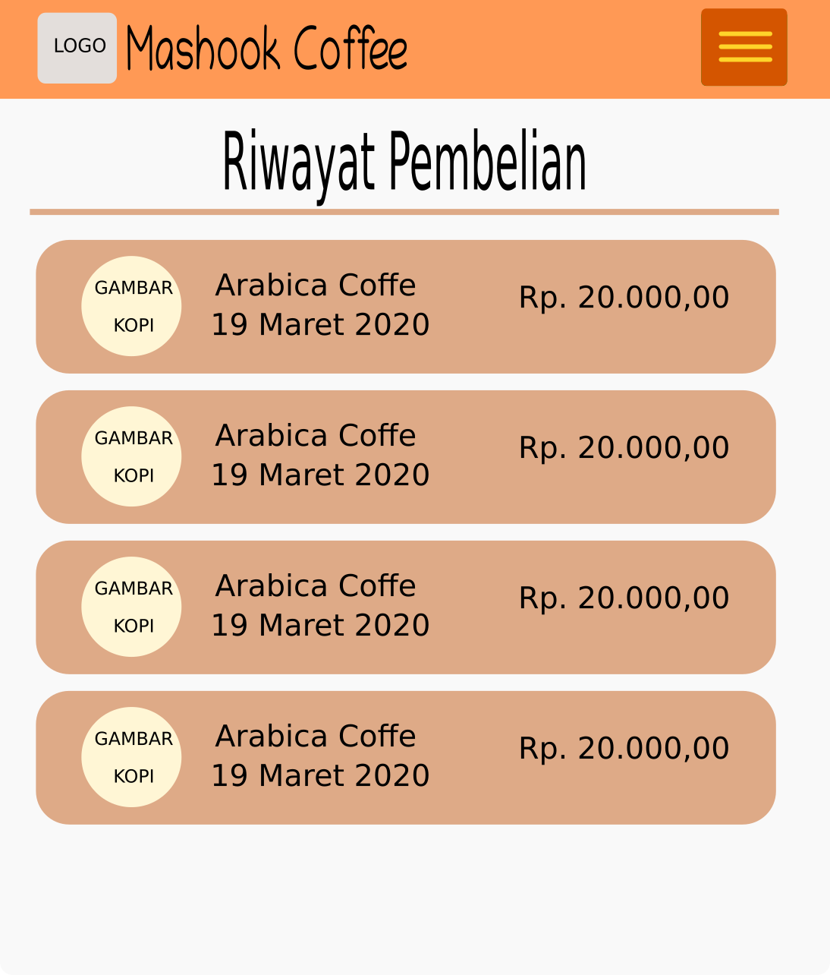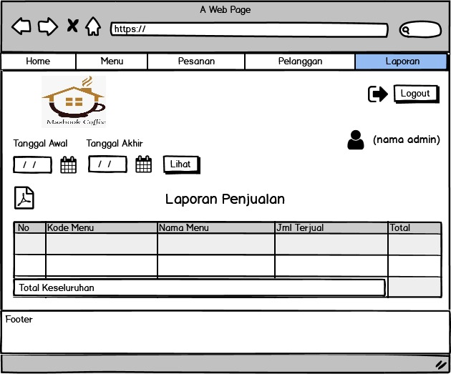Screen 6: Riwayat Beli dan Laporan
    3. 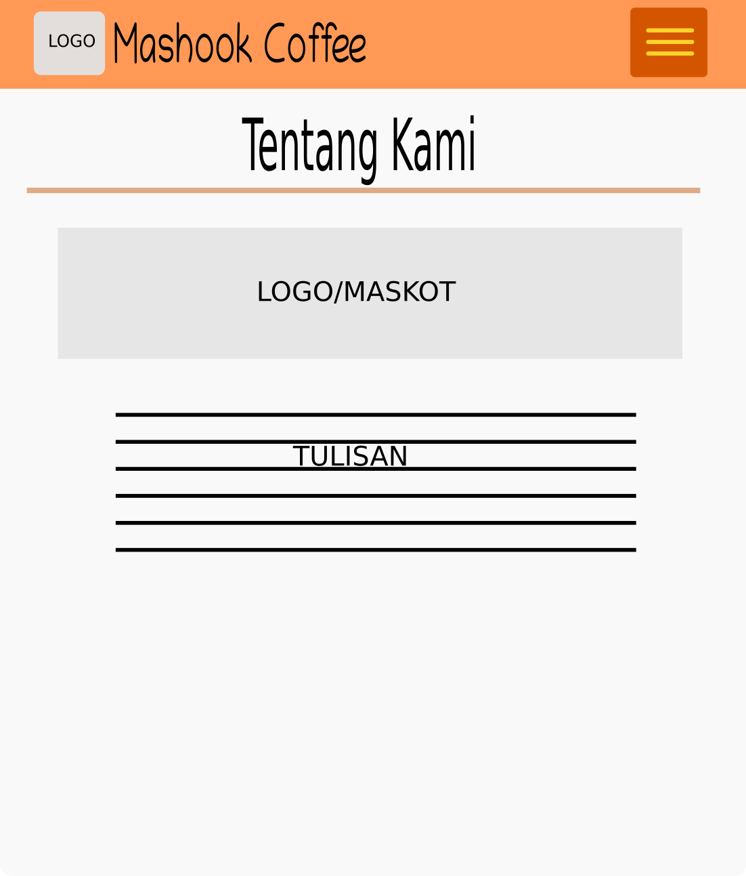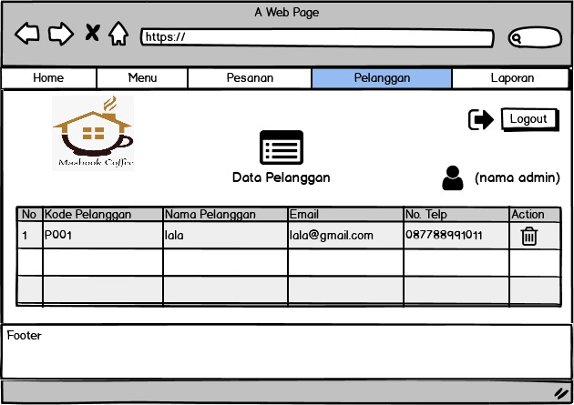Screen 7: Tentang Kami, Pelanggan, dan Pesanan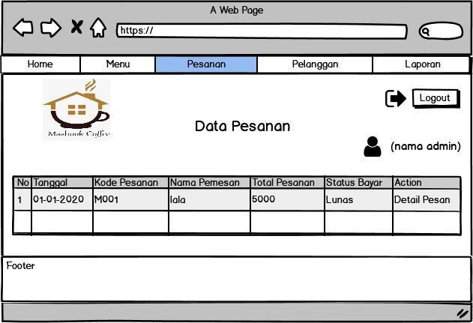

# Team Progress

## Gantt Chart

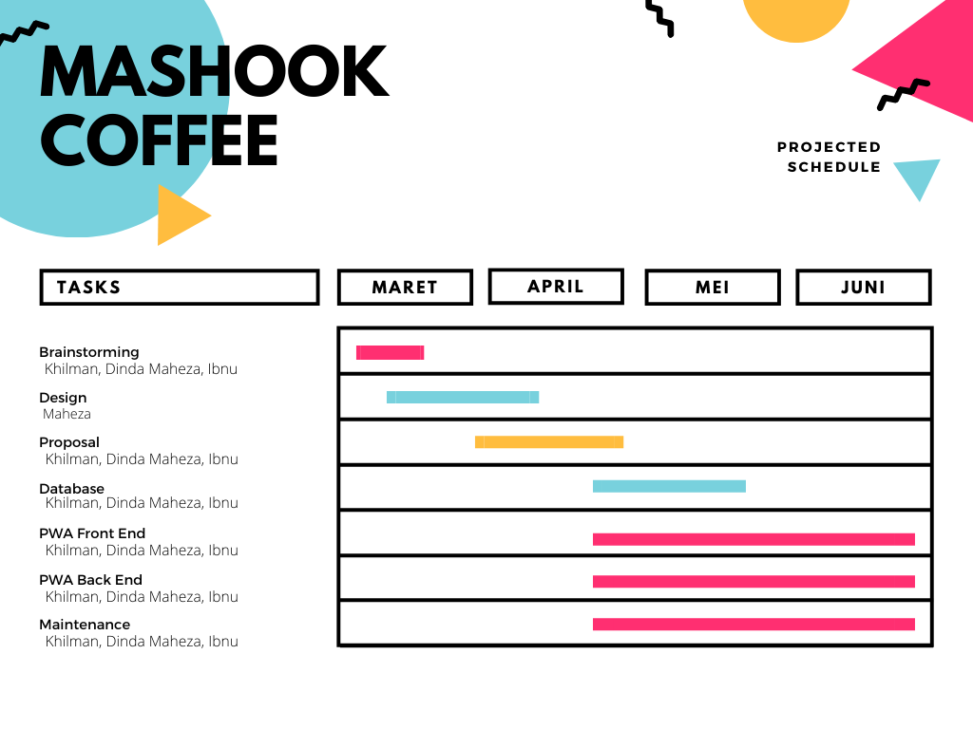

## Version Control

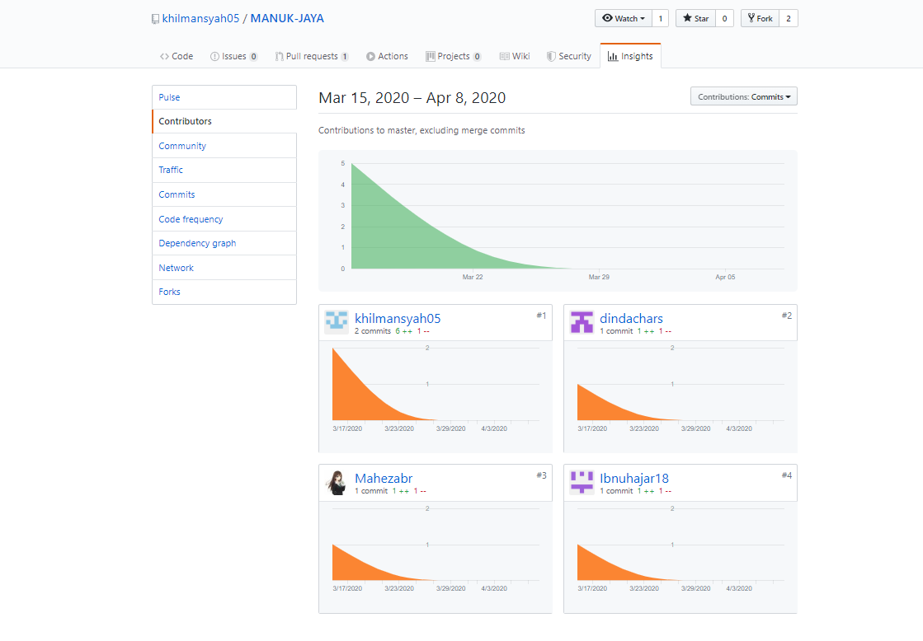

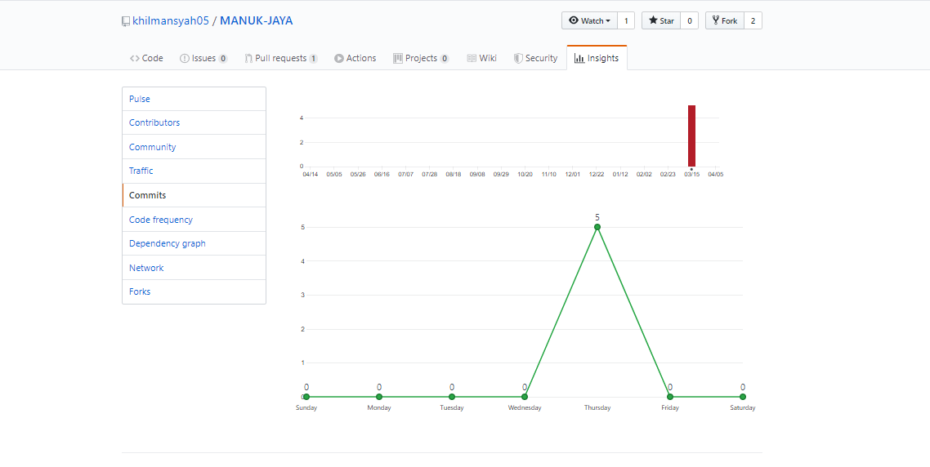

## Team Management

